***День чтения вслух в библиотеках Белозерского района***

С 2010 года тысячи людей во всем мире посвящают первую среду марта чтению вслух с целью – показать чтение, как способ взаимодействия с окружающим миром и как возможность передачи своих эмоций другому человеку вместе со звучащим словом.

Белозерская детская библиотека, Памятинская, Першинская, Пьянковская, Зарослинская сельские библиотеки 2 марта провели акцию «ЧИТАЯ ВСЛУХ, ОБЩАЕМСЯ».

В детской библиотеке в этот день маленькие читатели смогли послушать и прикоснуться к волшебным страницам сказок Г. Остера, Л. Устинова и др. детских писателей. Истинное удовольствие доставило ребятам самостоятельное чтение вслух русских народных сказок.

Читатели Памятинской сельской библиотеки читали вслух сказки Л.И. Куликова, Г.Х. Андерсена, стихи А.Л. Барто, а также интересные заметки из детских журналов.

Юные читатели с интересом слушали и внимали силе слов, ведь как приятно, когда чтение доставляет удовольствие.

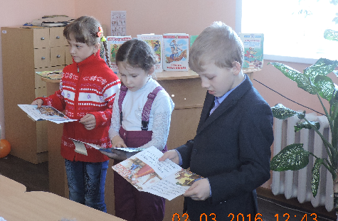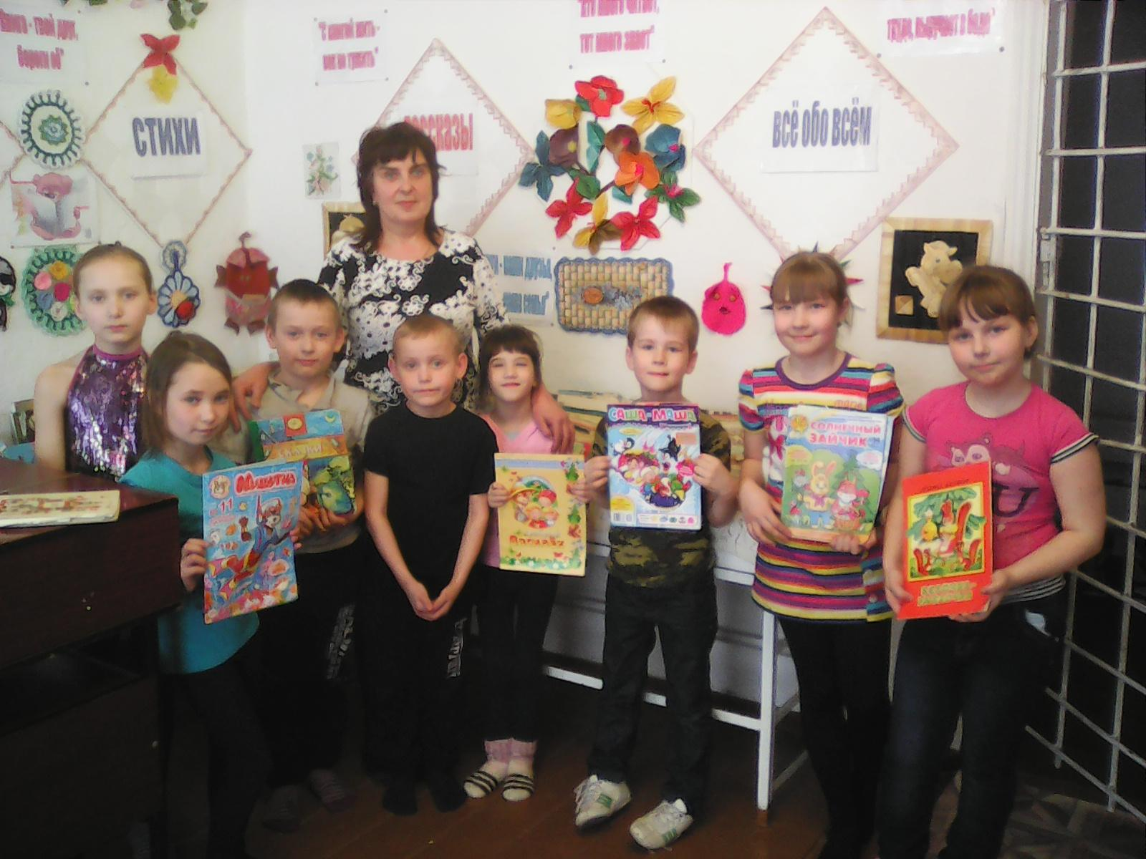

*Белозерская центральная библиотека*